S mamkou a ockom sa nauč básničku
Vianoce

Vianoce sú, keď sme spolu,
keď rodina sadá k stolu.
Mamka, ocko, detičky,
dedkovia a babičky.
Vianoce sú od Ježiška,
dal nám lásku do balička.
Bolo jej dosť, dostal každý,
rozdelil ju raz a navždy.
Medzi ľudí, kvietočky,
zvieratká aj včeličky.
Kúsok lásky zo srdiečka,
ukry aj ty do balíčka.

Vymaľuj obrázky
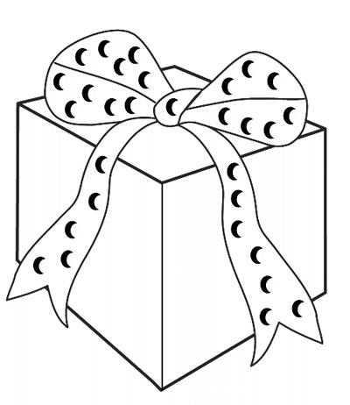

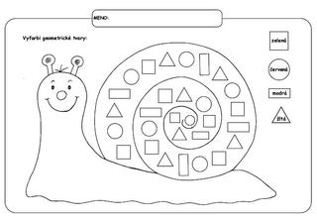

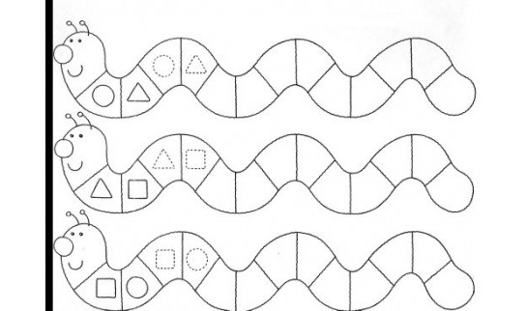

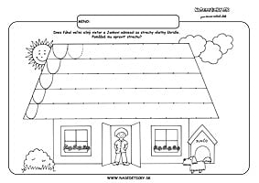

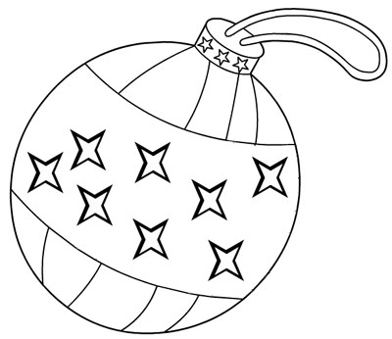

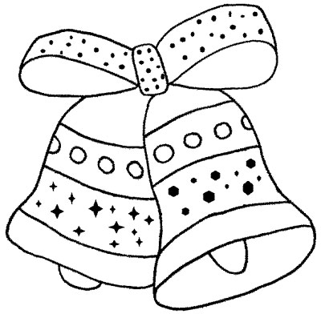

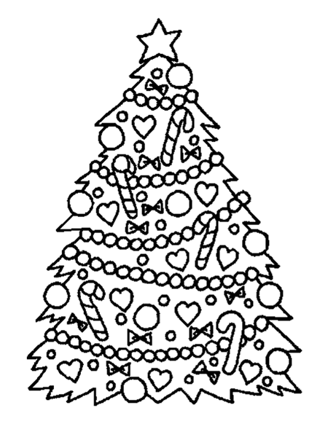

Nauč sa slová prvej slohy a zaspievaj si s rodičmi

Tichá noc

hudba: Franz Gruber
Tichá noc, svätá noc,
všetko spí, všetko sní.
Sám len svätý bdie dôverný pár,
stráži dieťatko, nebeský dar .
Sladký Ježiško spí, sní,
nebesky tíško spí sní.

Nakresli si svoj vianočný stromček
Pekné sviatky

